UD2.3 Comenzando con contenedores
Iván Marín viadero
Computación en la Nube
2026
Índice

Contenedor y página 2
Comprobaciones 3
Preguntas teóricas 5

Contenedor y página
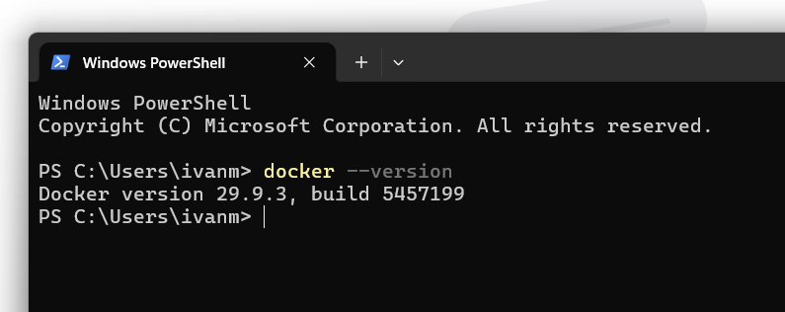
Comprobación en Powershell de que Docker Desktop está instalado correctamente, mostrando la versión 29.9.3.
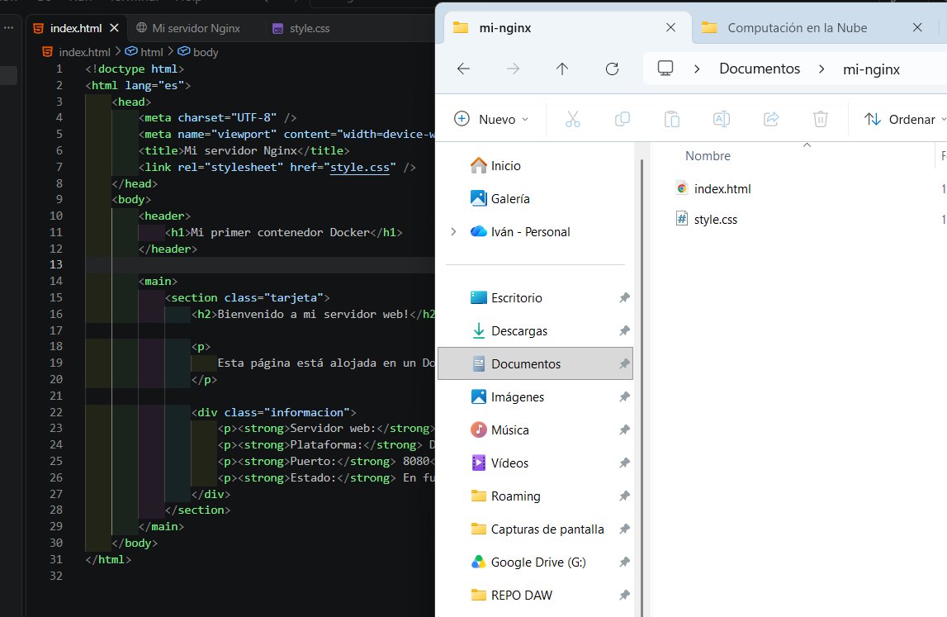
Creación de los archivos HTML y CSS que componen la página web que se desplegará en el contenedor.
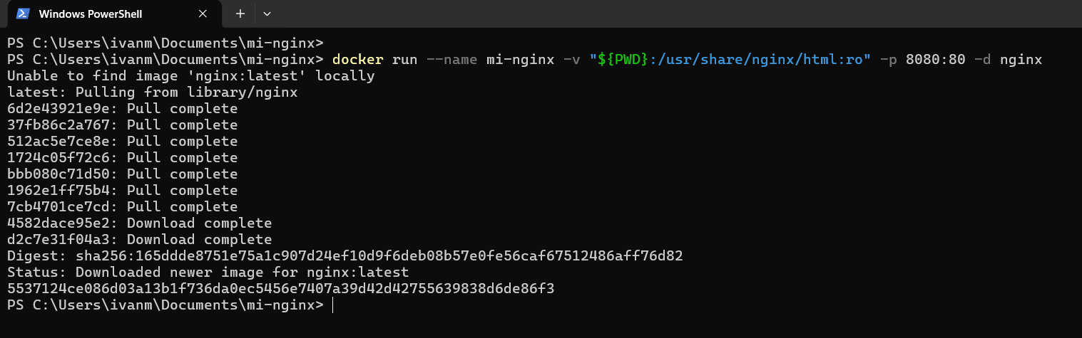
Mediante este comando ejecutaremos la carpeta de nuestra página web para que pueda acceder también al css.
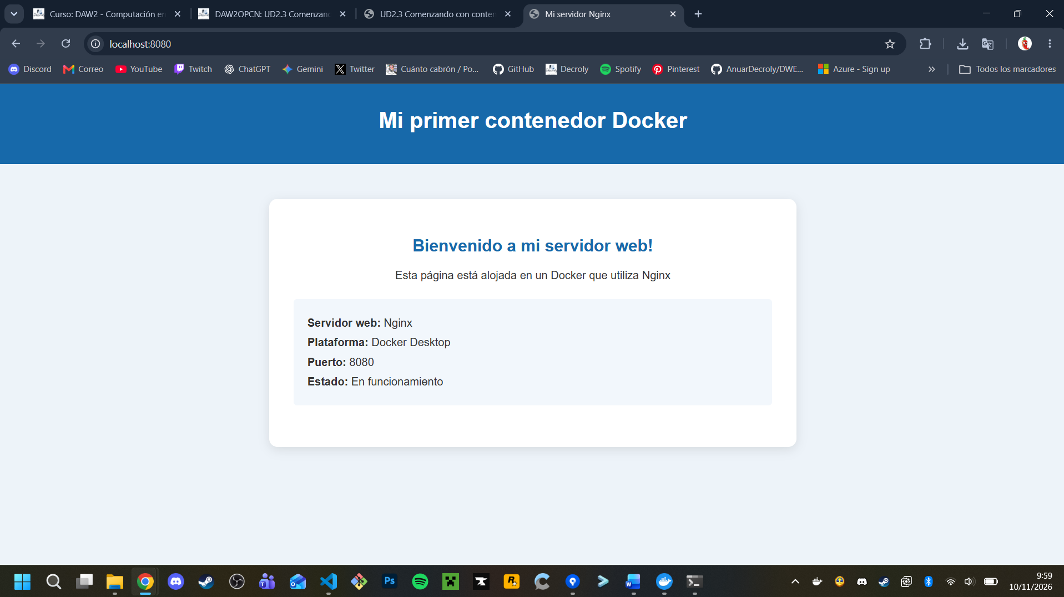
Al abrir “localhost:8080”, podremos ver nuestra página web desplegada en el contenedor con Nginx.

Comprobaciones
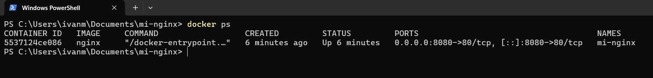
Con este comando, se comprueba que el contenedor funciona correctamente, mostrando su estado y los puertos utilizados.
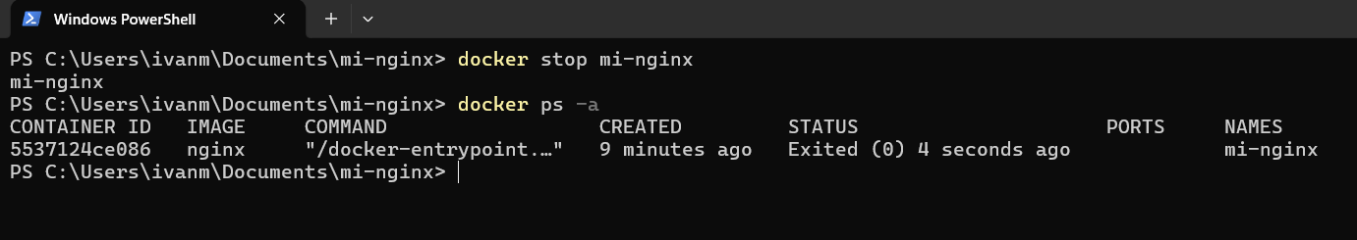
Con estos otros comandos, detenemos el contenedor y comprobamos que se ha detenido correctamente. En este caso, el mensaje “Exited (0) 4 seconds ago” lo confirma.
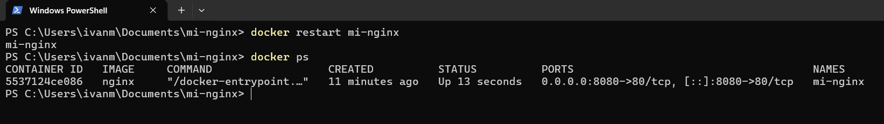
Con estos comandos, reiniciamos el Docker y comprobamos su estado de nuevo. Podemos ver que se ha vuelto a levantar correctamente, con el mensaje “Up 13 seconds”.
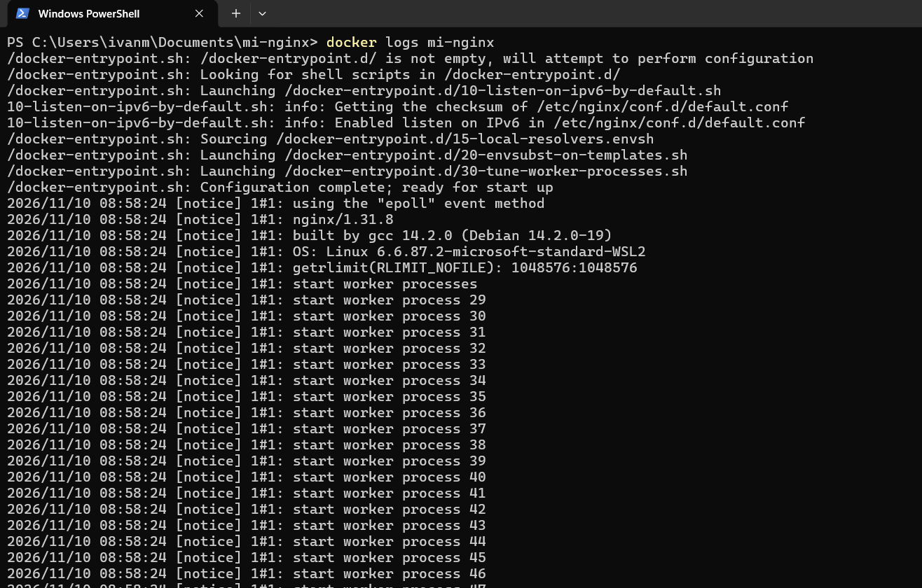
Con el comando “Docker logs mi-nginx” podremos ver los registros generados por Nginx, incluyendo su arranque y las solicitudes HTTP recibidas. La salida es muy amplia como para incluirla en una captura de pantalla.
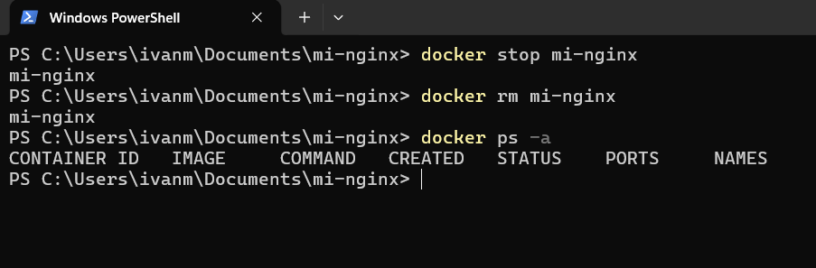
Con estos comandos, detendremos y eliminaremos el contenedor. Con el último comando podemos ver que el contenedor ya no aparece en la lista.

Preguntas teóricas
¿Qué es Nginx? ¿Qué ventajas aporta sobre otras soluciones similares ya trabajadas en clase?
Nginx es un servidor web que permite alojar páginas web a través de HTTP o HTTPS. En comparación con otros servidores como IIS, Nginx destaca por su bajo consumo de recursos, su eficiencia al gestionar múltiples conexiones simultáneas y su facilidad de despliegue mediante contenedores Docker.
“Disecciona” la instrucción proporcionada anteriormente para lanzar el contenedor. ¿Qué utilidad tiene cada parte de la instrucción?
El comando utilizado para lanzar el contenedor fue:
“docker run --name mi-nginx -v ${PWD}\index.html:/usr/share/nginx/html/index.html:ro -p 8080:80 -d nginx”
- docker run: crea e inicia el contenedor.
- --name mi-nginx: asigna el nombre “mi-nginx” al contenedor.
- -v: monta un archivo o carpeta del equipo físico dentro del contenedor.
- ${PWD}\index.html: indica la ubicación del archivo HTML en el directorio actual.
- /usr/share/nginx/html/index.html: indica dónde se montará el archivo dentro del contenedor.
- :ro: establece permisos de solo lectura (read only).
- -p 8080:80: conecta el puerto 8080 del equipo físico con el puerto 80 del contenedor.
- -d: ejecuta el contenedor en segundo plano.
- nginx: indica la imagen de docker que se utilizará.
En mi caso he modificado el parámetro -v para montar la carpeta completa en lugar de únicamente el archivo HTML para que Nginx también pudiera acceder al archivo CSS asociado al HTML.
¿Has tenido que instalar Nginx en tu equipo para usar el contenedor? ¿Puedes explicar este principio de funcionamiento de Docker?
No, únicamente he tenido que instalar Docker Desktop. Docker utiliza contenedores que incluyen la aplicación y las dependencias necesarias para ejecutarla. En este caso, Docker descargó una imagen de Nginx y creó un contenedor donde se ejecuta el servidor web de forma aislada, compartiendo el núcleo del sistema operativo del entorno Linux proporcionado por WSL 2. De esta forma podemos utilizar Nginx sin tener que instalarlo ni configurarlo directamente.

